1. Nezapomeňte dokončit a poslat zadaný úkol - 20 spojení s určitým a neurčitým členem. Termín odeslání úkolu byl do 30.3.
2. Popiš následující 2 obrázky. Popiš vzhled – vlasy, oči, postavu, popiš také oblečení. Napiš pouze spojení vždy s určitým i neurčitým členem, nepiš celé věty (to si necháme na jindy).
Spojení napiš pod obrázky.
Příklad: das blaue T-Shirt, ein blaues T-Shirt.
POZOR NA MNOŽNÉ ČÍSLO, TO JE NOVÉ:
Množné číslo má také 2 varianty a použití.
1. použití s určitým členem DIE (pro všechny rody stejné) →přídavné jméno přebírá koncovku –EN např. die klugen Studenten (chytří studenti)
die kleinen Kinder (malé děti)
die neuen Schuhe (nové boty)
2. použití bez členu →přídavné jméno přebírá koncovku –E
např. kluge Studenten (chytří studenti)
kleine Kinder (malé děti)
neue Schuhe (nové boty)
U množného čísla použij obě varianty (oči, boty, vlasy apod.)

Pracovní list a) můžeš vyplnit elektronicky a poslat mi zpět e-mailem (to je nejlepší možnost).
b) můžeš vytisknout, vyplnit ručně, vyfotit a poslat e-mail.
c) můžeš opsat do sešitu, vyfotit a poslat e-mailem
(napiš čísla obrázků+popis).
Termín odevzdání je do 5.4.
E-mail už znáš: prace.nj.ko@seznam.cz
Děkuji, mějte se hezky 

OBRÁZEK 1.
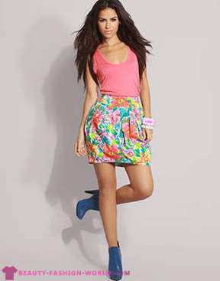

POPIS:
- oči:

- vlasy:

- ústa:

- tričko:

- sukně:

- boty:

OBRÁZEK 2.
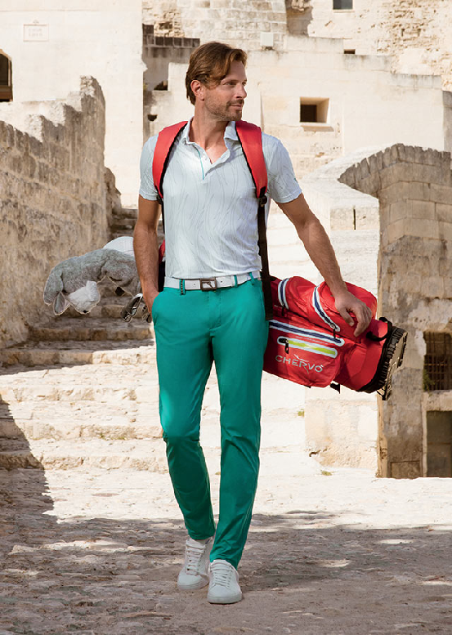
POPIS:
- oči:

- vousy:

- vlasy:

- tričko:

- pásek:

- kalhoty (pozor – jednotné číslo die):

- boty:

- batoh:

